
单位代码 10006
学 号
分类号
密 级 公开

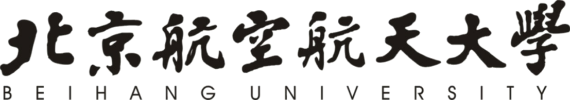

毕业设计(中期报告)

基于图像的多旋翼飞行器追踪打击控制

院（系）名称 | 自动化科学与电气工程学院
专业名称 | 自动化
学生姓名 | 哈泽辰
学院指导教师 | 全权
工业部门导师 | 李蠡

2019年4月

目录
1. 课题背景 2
2. 研究目标及研究内容 2
2.1研究目标 2
2.2 研究内容 2
2.2.1研究内容简介 2
2.2.2研究内容解析 3
3. 开题报告的论文工作计划 4
4. 目前已完成的研究内容 5
4.1整体框架介绍 5
4.2建立数学模型 6
4.3视觉伺服控制应用与结果分析 13
4.3.1实验公式推导与设计 13
4.3.2示意仿真实验参数分析 16
4.3.4 Simulink仿真实验设计 19
5. 后续研究内容 23
6. 参考文献 23

1. 课题背景
本课题来源于工程实际。

2. 研究目标及研究内容

2.1研究目标
研究目标是实现四旋翼飞行器基于视觉伺服的近距离攻击控制，设计并优化制导律并且完成整个过程的仿真。具体可以分为以下几个目标：
（1）建立四旋翼飞行器运动和通道模型，视觉成像和视觉伺服模型，推导四旋翼飞行器制导过程速度和姿态公式。
（2）基于Peter Corker教授开源的Simulink四旋翼模型和Matlab上的VR工具库修改搭建符合实验要求的Simulink四旋翼模型。
（3）在Matlab/Simulink平台上完成视觉伺服全过程仿真，使用Matlab设计控制器，验证公式算法正确性并比较偏差。
（4）完成多种制导律仿真，并比较不同制导律效率高低优劣。

2.2 研究内容

2.2.1研究内容简介
小型四旋翼无人机由于体型小、可垂直起降、机动灵敏等特点，在现代战争中被广泛应用于狭窄空间和街头楼巷的作战任务中。近年来，小型四旋翼无人机因体型小、造价低、易操作、易维护、易携带、隐蔽性高和适用于严峻环境等特点，频频出现在叙利亚战场上。
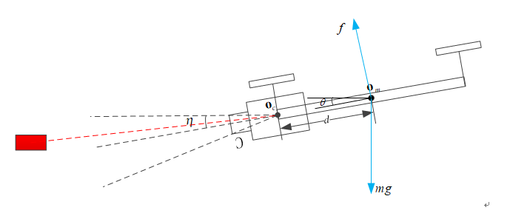
图1 俯仰平面目标打击示意图
目前普遍采用遥控四旋翼实现打击，然而这种方式需要经验丰富的飞手，降低了四旋翼作战的易用性，并且在复杂地形中需要保持四旋翼处于操纵手视域之内，操纵手的人身安全加大，因此需要一个可靠的方法控制飞行器自主飞行[1]。本文考虑使用视觉伺服近距离跟踪控制的方法，俯仰平面目标打击示意图如图1所示。在机载处理信息的情况下，视觉伺服通过摄像头捕获视觉信息控制飞行器运动，脱离了飞手的限制，这种新型作战方式更加易用，应用场景更加广泛，并且保护了操纵人员安全。
视觉伺服分为基于位置的视觉伺服（Position-Based Visual Servo，PBVS）和基于图像的视觉伺服（Image-Based Visual Servo，IBVS）。本文研究基于IBVS的多旋翼飞行器追踪打击控制。在IBVS中，视觉传感器被认为是二维传感器，因为其直接从图像空间中提取特征，当采用单目摄像头时，这显得更加逼真，而且使得IBVS对于校准和图像噪音引起的误差表现出显著的鲁棒性。在多旋翼飞行器应用中 IBVS的基本结构如图2所示[4]。
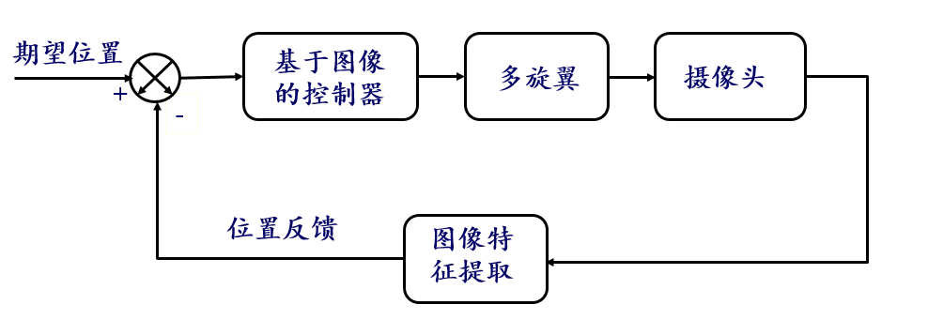
图2 IBVS基本结构
基于IBVS，再结合四旋翼运动模型和通道模型，可以实现基于视觉伺服的近距离攻击控制。

2.2.2研究内容解析
（1）建立数学模型
1.研究四旋翼飞行器运动模型和通道模型，对非线性模型新型适当线性化简化和线性化处理，最终得到四旋翼的水平通道模型和高度通道模型。
2.研究视觉成像模型，通过摄像机模型，推导在摄像机坐标系下像平面和空间坐标关系，从而推导出水平竖直分解后的雅各比矩阵。
3.研究视觉伺服模型，通过多种制导律设计使得目标在图像中的坐标与期望达到的坐标距离缩短。
（2）搭建Matlab/Simulink平台模型
1.基于Peter Corke教授开源的[2]四旋翼Simulink模型和四旋翼运动学公式，根据实验中输入控制向量需求，修改四旋翼模型。
2.使用VR Builder搭建3D仿真环境，根据需求模拟真实的环境。
3.使用Matlab/Simulink中的VR工具库获得VR显示图像，并进行必要的图像处理，得到目标点图像中的坐标位置。
4.搭建视觉伺服算法模块，并将返回的控制向量反馈给四旋翼完成控制闭环。
（3）Matlab仿真
1.在Matlab / Simulink平台上按照制导律编写控制器，输入图像坐标和四旋翼飞行参数，输出控制向量。
2.在Matlab平台上完成仿真全过程。
（3）多种制导律设计与仿真
1.以比例导引方法为例完成Matlab / Simulink仿真。
2.查阅其他导弹制导律设计方法，结合四旋翼通道模型设计制导律，并完成Matlab / Simulink仿真，比较多种制导律之间效率差异。

3. 开题报告的论文工作计划
第一周 | 2018.12.26-2019.01.01 | 确定毕业设计内容和研究方向
第二周 | 2019.01.02-2019.01.08 | 查找资料，了解毕设研究内容
第三周 | 2019.01.09-2019.01.16 | 学习MATLAB、Simulink、ROS、Gazebo
假 期 | 2019.01.17-2019.02.26 | 建立数学模型，推导公式
第四周 | 2019.02.27-2019.03.05 | 开题答辩准备PPT和开题报告
第五周 | 2019.03.06-2019.03.12 | 学习ROS、Gazebo平台模型
第六周 | 2019.03.13-2019.03.19 | 设计第一个Matlab/Simulink仿真实验
第七周 | 2019.03.20-2019.03.26 | 完成并验证视觉伺服俯仰平面上Matlab仿真实验
第八周 | 2019.03.27-2019.04.02 | 完成并验证视觉伺服俯仰平面上Matlab仿真实验
第九周 | 2019.04.03-2019.04.09 | 完成并验证视觉伺服横轴上Matlab仿真实验
第十周 | 2019.04.10-2019.04.16 | 研究末段运动预测
第十一周 | 2019.04.17-2019.04.23 | 完成并验证运动预测Matlab仿真实验
第十二周 | 2019.04.24-2019.04.30 | 设计多种制导律
第十三周 | 2019.05.01-2019.05.07 | 仿真多种制导律
第十四周 | 2019.05.08-2019.05.14 | 比较多种制导律效率
第十五周 | 2019.05.15-2019.05.21 | 整理、撰写毕设论文，答辩PPT
第十六周 | 2019.05.22-2019.05.28 | 整理、撰写毕设论文，答辩PPT
第十七周 | 2019.05.29-终期答辩 | 准备最终答辩

4. 目前已完成的研究内容

4.1整体框架介绍
图3是本文实现仿真方案的整体框架和使用工具介绍，其中重点为从图像获取目标相对运动状态、制导律设计和仿真、四旋翼运动模型建立和计算控制向量。
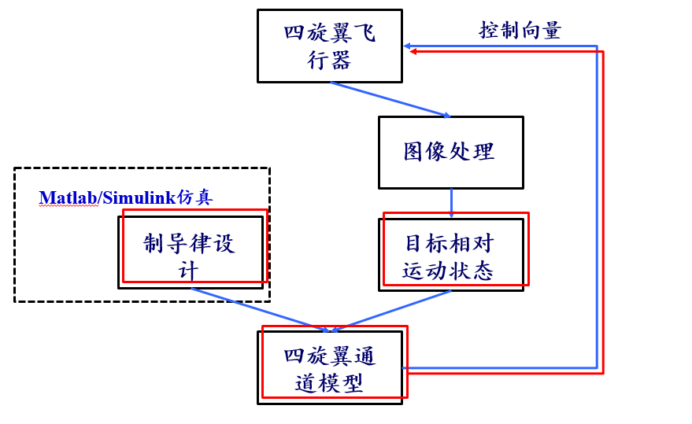
图3 仿真方案的整体框架
整体过程如下：
Gazebo平台中固装在四旋翼上的摄像头获取图像，并通过rosbridge传递给OpenCV处理图像，并获取目标在图像中的位置坐标，结合在Matlab / Simulink平台上仿真验证过的制导律，可以得出四旋翼飞行器的期望速度、角速度，将期望速度、角速度带入四旋翼通道模型方程，可以得出控制向量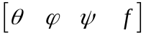
在过程中，使用到Gazebo仿真平台，OpenCV，ROS和MATLAB等丰富多样的工具。

4.2建立数学模型
（1）四旋翼飞行器通道模型
直接建立的多旋翼模型是非线性模型，为了便于控制器控制，需要对非线性模型进行适当的线性化简化和线性化处理。多旋翼非线性模型[3] ：
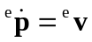
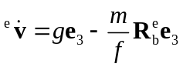
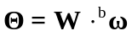
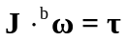
位置方程可以进一步写成为
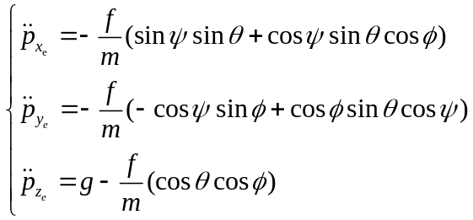
下文为了渐变，将忽略上标、下标，即默认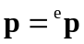，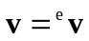，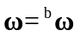，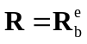 。从公式（1）~（4）可见，多旋翼飞行控制系统是是一个典型的非线性系统，这使得多旋翼的分析和控制器设计十分复杂。此外，多旋翼还具有欠驱动、强耦合、阶数高的特点。因此需要更具多旋翼飞行特点对非线性模型进行化简，然后基于化简的系统模型设计控制器。假设多旋翼的飞行特点是俯仰角和滚转角都非常小，总拉力约等于多旋翼的重力。这些假设进一步可以写为
此时，式（3）中的矩阵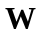似为单位矩阵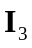 式（2）中的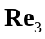变为
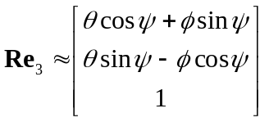
最终，原始模型（1）~（4）解耦为三个线性模型，即水平位置通道模型，高度通道模型和姿态模型。
水平位置通道模型
根据小角度假设，式（5）前两个式子化简为
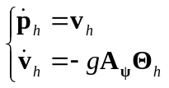
其中，
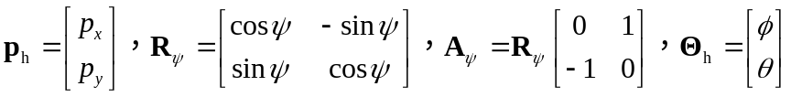
在水平通道模型（8）中，因为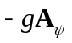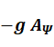已知，可以看作输入，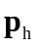看成输出，水平位置通道模型（8）实质上是一个线性模型。

高度通道模型
根据小角度假设，式（5）第三个式子化简为
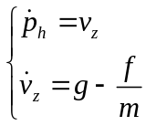
与水平通道模型化简不同，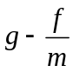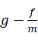不是高阶无穷小，因此不能忽略，否则高度通道没有输入了。显然，高度通道模型也是一个线性模型。
姿态模型
联立（3）和（4）可得到如下姿态模型：
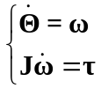
这也是一个线性模型。
将多旋翼模型从非线性模型线性化后，得到水平通道模型、高度通道模型、姿态模型三个通道模型，可以非常直观地得到期望多旋翼速度、角速度和控制向量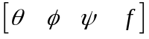 之间的线性方程关系。
（2）建立视觉成像模型
在建立摄像机模型之前需要首先明确世界坐标系，相机坐标系，图像像素坐标系和图像物理坐标系之间的关系。
世界坐标系：描述了摄像机的位置以及空间物体位置的坐标系，一般使用的是三维直角坐标系。这个坐标系的选定没有特殊的要求。
相机坐标系：使用三维直角坐标系，摄像机镜头光心作为原点 O，z 轴方向指向投影屏幕，与摄像机镜头垂直，x-y 平面平行于投影屏幕，且 x 轴、y 轴分别与图像像素坐标系的 x 轴、y轴平行。
图像像素坐标系：使用直角坐标系，以图像的左上角作为坐标原点，两条坐标轴分别指示行数和列数，使用图像像素作为衡量单位。
图像物理坐标系：使用直角坐标系，一般以图像的中心作为坐标系原点，两条轴分别与图像像素坐标系的平行，使用毫米作为衡量单位。图像像素坐标系描述的是产生的图片，图像物理坐标系描述的是成像平面。
将坐标为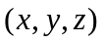的物理点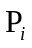映射到投影平面上坐标为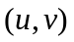的点的过程叫投影变换。采用这种变换，可以使用齐次坐标。齐次坐标：齐次坐标就是一个n维向量的n+1 维矢量表示。其集合意义可理解为三维空间中第三维为常数的平面的二维向量。

针孔模型
对于假想的针孔摄像机，从针孔到屏幕的距离视作焦距。f是摄像机焦距，Z是摄像机到物体的距离，X是物体长度，则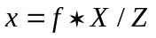。假设世界坐标系原点在光心，即和相机坐标系重合，如图4，然后将成像平面放到光心的前方进行理想化，这样方便计算。
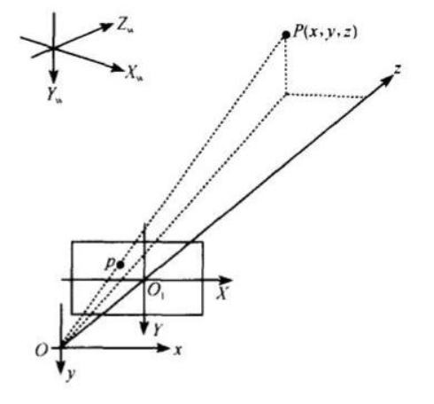
图4 相机坐标系与物理坐标系映射关系 摘自[4]
此时，给一个世界坐标系中的点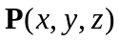（单位是mm）则由于假设，该点在相机坐标系下坐标也是，它经过投影变换产生的成像平面上图像物理坐标系下的点坐标为 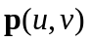（单位是mm）易得以下关系：
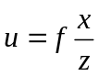
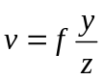
如果用齐次坐标表示，可以表示成
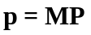，其中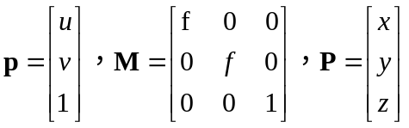
再假设图像像素坐标系的原点在图像中心，即和图像物理坐标系重合。若（单位mm）对应的图片上的像素的点为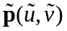（单位像素，位于图像像素坐标系下），由成像平面到图像平面是CCD在起作用。由于CCD像素的横纵往往不同，所以用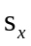示CCD横向每毫米多少像素，即单位是像素/mm，用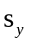表示CCD纵向每毫米多少像素，即单位是像素/mm。则有
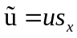
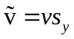
带入上式（11）和（12），即
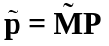，其中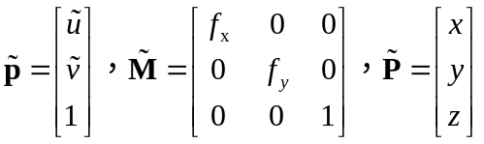
（3）建立视觉伺服模型
视觉伺服指的是利用计算机视觉信息控制机器人的运动，依赖于图像处理、计算机视觉和控制理论等技术。所有基于视觉伺服的方案，目的都是减小误差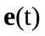。误差表示为[5]
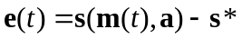
式中，矢量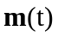为一连串的图像测量值（图像特征点或者物体的中心点）；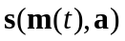视觉特征点矢量；摄像头固有参数；期望特征值。
采用IBVS（基于图像的视觉伺服）时，一组可以在图像中立即获得的特征点，为了设计出一个速度控制器，需要求出摄像头速度的关系。设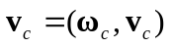其中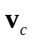摄像头的瞬时线速度，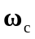摄像头的瞬时角速度，则和的关系是
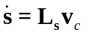
其中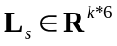称为交互矩阵或者雅各比矩阵，根据公式（15）和（16），可以得到摄像头速度和的关系：
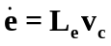
并且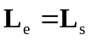。将作为输入量，如果雅各比矩阵已知，就可以得到输出，即摄像头的速度、角速度值，所以关键问题在于求出雅各比矩阵。

雅各比矩阵
首先设置坐标系，在摄像头坐标系下的3-D点坐标为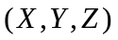，对应在2-D像平面上的坐标为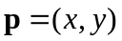，单位是mm，所以
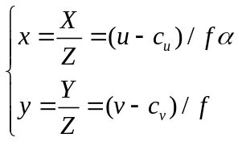
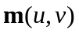是对应点以像素为单位的坐标，是一组相机内部参数，这一部分详见视觉成像部分。
将（18）求导，得
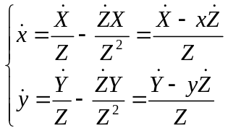
3-D坐标的速度可以表示为
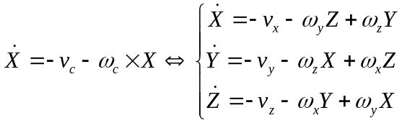
联立（19）和（20）可以得到
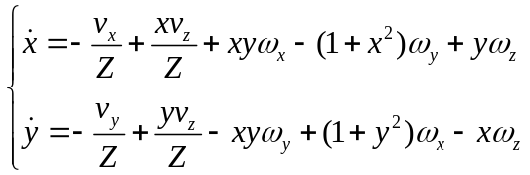
也就是
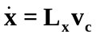
其中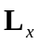可以表达为
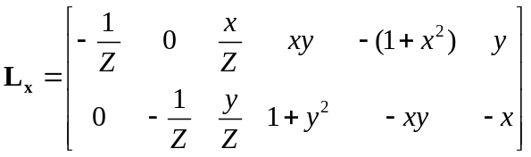
被称为交互矩阵，或雅各比矩阵

水平竖直分解
雅各比矩阵的三维表达，与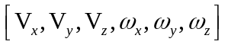全部相关，因为多旋翼是欠驱动，六个变量不互相独立，仍然有四个变量未知，为了计算方便并且消掉一些影响不大的变量，还可以对三维空间进行水平竖直分解，将分解后的线性方程组组成新的雅各比矩阵。
竖直分解时，在x-z平面上，三个自由度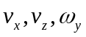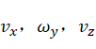
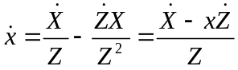
由（20）得
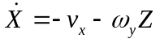
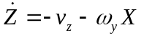
联立得
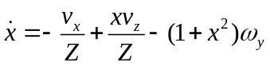
水平分解时，在y-z平面上，三个自由度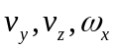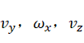
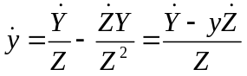
由（20）得
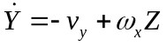
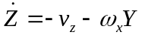
联立得
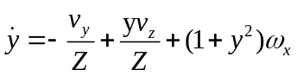
由（27）和（31），可以联立出分解后
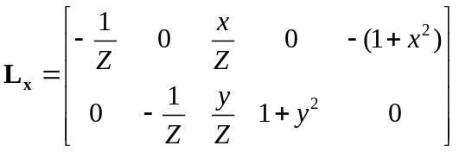
由式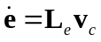，并且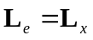。

4.3视觉伺服控制应用与结果分析

4.3.1实验公式推导与设计
可以将作为控制器的输入，将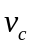作为控制器的输出，我假设（0,0）点为期望达到点，为了使目标在图像中的投影逐步收敛到期望点，可以使指数衰减，即，可以得到
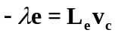
线性方程组展开，在x-z平面上是：
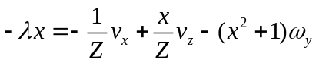
令，由（20）的第三个式子可知，为了使多旋翼向靠近目标方向飞行，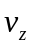必须取正数，则
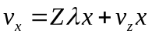
只需要保证是正数，就可以保证控制器稳定，并且可以保持图形上的目标向期望点指数衰减靠拢。因为表征深度信息也是正数，所以令 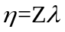 为一个正数即可控制目标向期望点收敛并且保持系统稳定。
同理，在y-z平面上是：
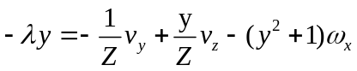
令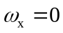 ，由（20）的第三个式子可知，为了使多旋翼向靠近目标方向飞行，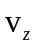必须取正数，则
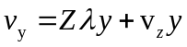
只需要保证是正数，就可以保证控制器稳定，并且可以保持图形上的目标向期望点指数衰减靠拢。因为表征深度信息也是正数，令 为一个正数即可。Matlab仿真结果如图5
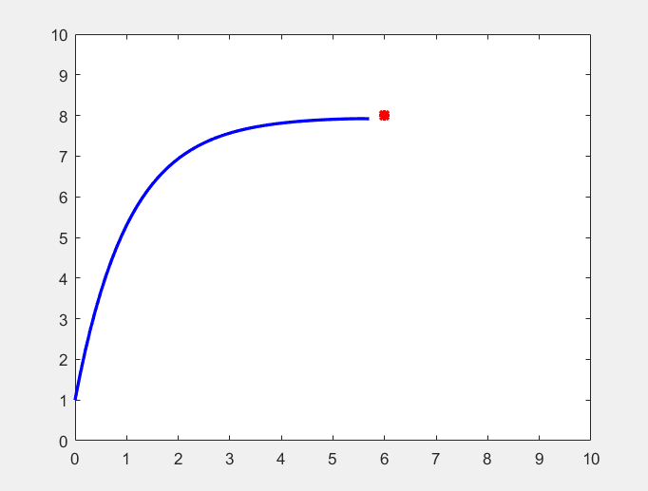
图5 二维仿真结果
本实验要求四旋翼飞行器可以在高速度、高机动情况下受控制，所以挑选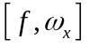为控制向量，即电机拉力和力矩，这二者因为是控制中的底层环，可以直接控制，速度快并且没有中间过程，符合实验要求。
在俯仰平面上，将图像坐标系中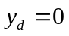作为控制期望，以此保证目标在图像中像中心收敛，防止目标脱离视线范围。因此可以得到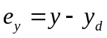，由视觉伺服模型可知
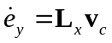
由式（31）可以得知竖直分解后展开式
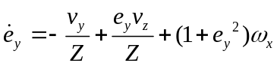
在本式中，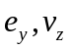是可测量值，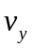是可计算值，我们需要用可测量值和计算值来表示控制向量，从而完成控制闭环。
对y方向速度和俯仰角速度进行比例控制，即
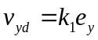
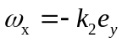
将式（40）（41）带入式（39）可化简得
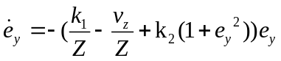
即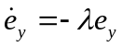形式，只需保证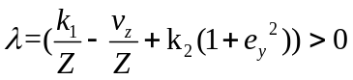 就能确定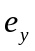向图像中心收敛，即只需保证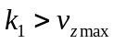就可以保证向图像中心收敛，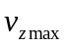可以在实验中得到。
对期望速度和期望角度的控制并非直接控制，而是有中间过程的，所以对达到期望角度和速度的过程进行比例控制，即
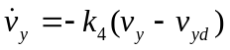
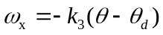
将式（44）与式（41）合并可得到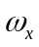的表达式
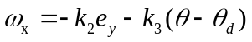
由式（9）得到的高度通道模型与式（43）联立可以得到的表达式：
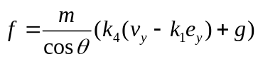
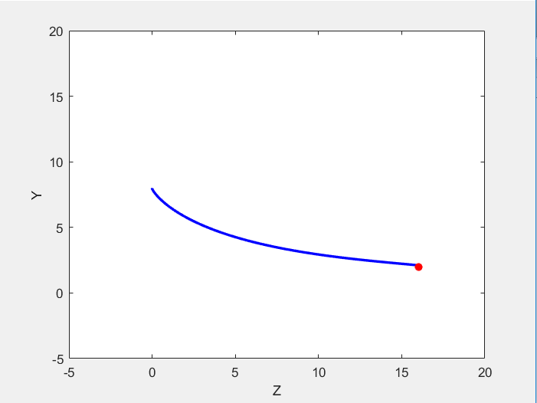
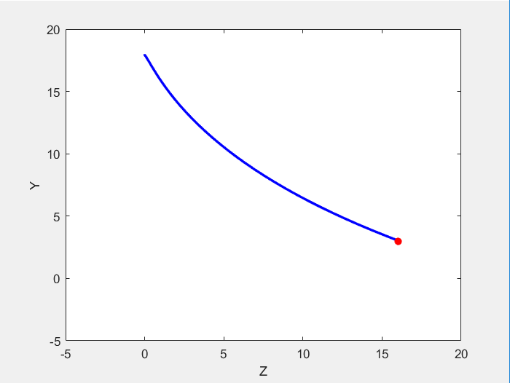
将式（45）（46）作为控制向量的输入表达式输入四旋翼飞行器模型，即实现基于视觉伺服的四旋翼追踪打击控制。示意仿真轨迹如图6
图6 基于视觉伺服的多旋翼追踪打击示意仿真轨迹

4.3.2示意仿真实验参数分析
实验中需要设定的参数有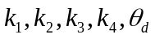，通过设定这些参数可以影响系统的稳定性、轨迹的曲线和逼近目标速度的大小，我将对这些参数的影响进行分别研究，并显示当参数值过大时轨迹曲线的变化。
参数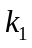是对y方向图像坐标系偏差的比例控制，前文中已经说明，为了保证稳定收敛于零点，需要，因为是对速度的控制可以保持一个较大的变化范围，但是当过大时，速度比例控制为主，容易出现y方向震荡，如图7。
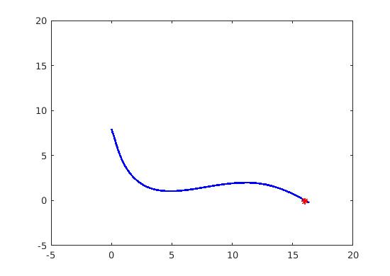
图7 过大时四旋翼追踪轨迹
参数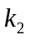是对俯仰方向图像坐标系偏差的比例控制，因为在式（41）中是对角速度的直接控制，对视角影响很大，所以稳定变化范围较小，当过大时曲线变化剧烈并且不容易稳定，如图8。
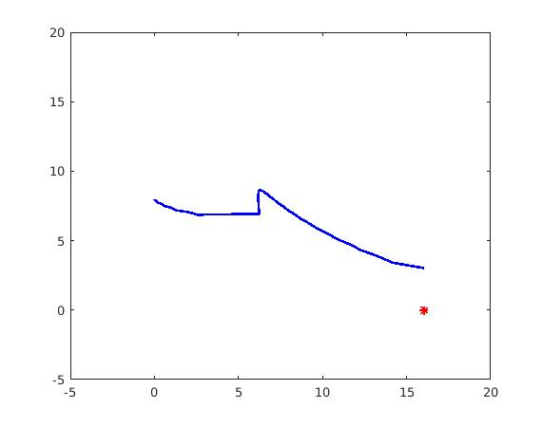
图8 过大时四旋翼追踪轨迹
参数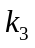是对实际角度与期望角度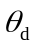偏差的比例控制，见式（44），目的是控制实际角度到达期望角度的中间过程，因为是对角速度的直接控制，对视角影响较大，变化范围较小，当过大时，曲线变化剧烈并且不容易稳定，如图9。
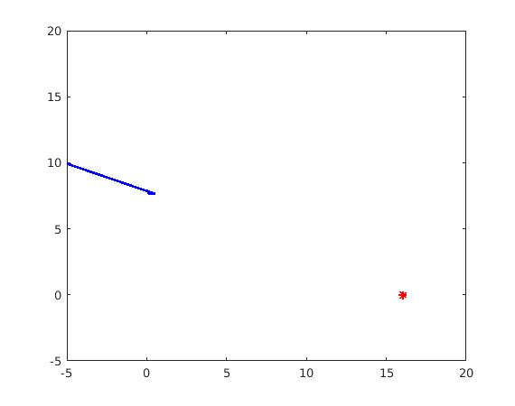
图9 过大时四旋翼追踪轨迹
参数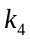是对y方向速度与速度期望偏差的比例控制，目的是控制实际y方向速度到达期望速度的中间过程，可变化范围较大。需要注意的是根据式（46）计算拉力的公式，当过大时，可能出现饱和，计算值为负值的情况，这时需要采用额外的角度变化来补偿拉力的不足，即当饱和时，增大设计值。如图10为过大时追踪轨迹。
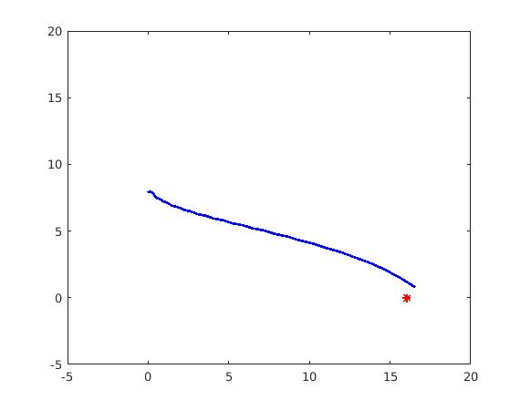
图10 过大时四旋翼追踪轨迹
参数用于保持四旋翼飞行器始终向目标方向飞行，即向Z正方向飞行，越小，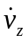越大，飞行器越快到达目标。因为在式（45）中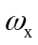由两项之和构成，所以随时间向变化，但是没有达到。图11可见，当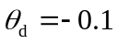时，去除首尾几帧震荡比较剧烈，中间过程始终向-0.1收敛。
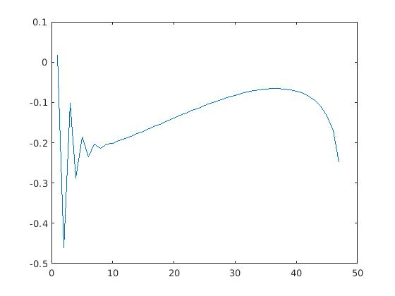
图11 追踪过程时域图

4.3.4 Simulink仿真实验设计
（1）仿真环境搭建
VRML（Virtual Reality Modeling Language）为虚拟现实建模语言，是一种用于在真实世界建立的场景模型或虚拟的三维世界的场景建模语言。VRML的对象称为结点，子结点的集合可以构成复杂的景物，结点可以通过实例得到重复利用，对它们赋以名字，进行定义后，即可建立动态的VR（虚拟世界）。V-Realm Builder是MATLAB自带的一个强大的三维物体结构工具包，它提供了最小化文件存储容量的工具，而且使复杂物体建模简单化，它生成的三维物体和虚拟世界可以用装有VRML插件的浏览器进行观察。在V-Realm Builder中，可以直接对界面中的每个节点进行编辑，相对应的场景可立即更改，也可以很容易对节点进行编辑、增加、修改和删除，节点有很多属性可以设置，比如中心点位置、尺寸、旋转运动、平移运动等，可以通过修改这些属性来改变运动情况。如图12，为实验中视场内场景搭建。
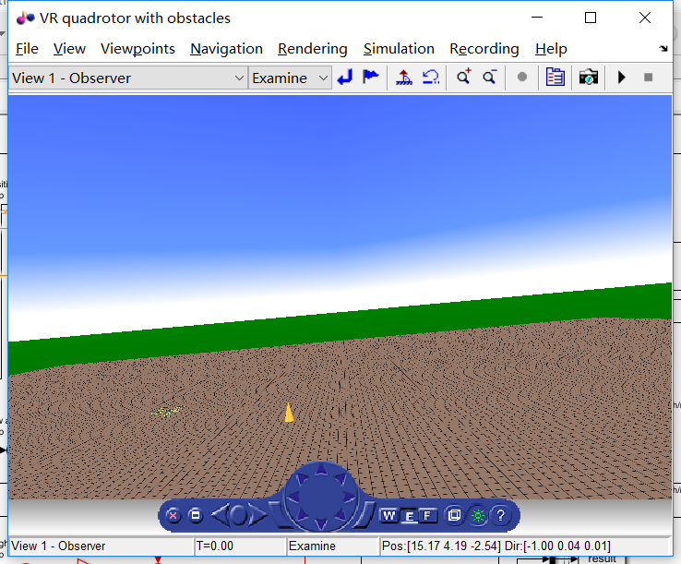
图12 仿真环境图
（2）Simulink仿真模块搭建
整个避障仿真系统主要分为三大部分，分别为四旋翼模型、VR模型、图像处理和视觉伺服模块。总框图如图13，四旋翼模型初始状态时输出三维位置与姿态，经过相应的坐标转换后得到虚拟场景中模拟四旋翼的平移与旋转信息，四旋翼在运动中不断地将前视RGB图像输出到图像处理模块，接着就是经过图像处理和视觉伺服算法后得到四旋翼的拉力与俯仰角速度，引导四旋翼正确打击目标。
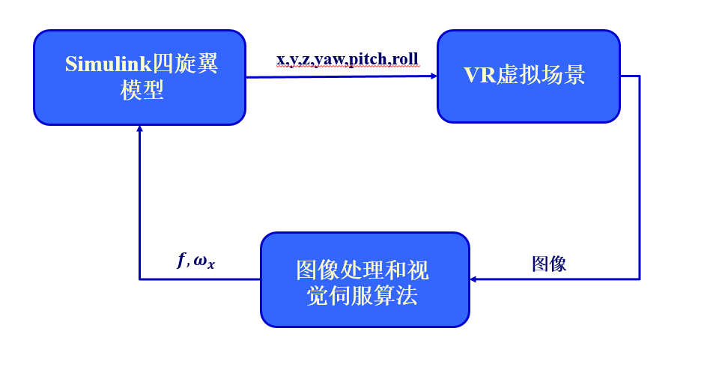
图13 视觉伺服系统框图
本实验重点和创新点部分在于图像处理与视觉伺服算法的设计和推导，在Simulink中该模块的仿真结构如图 ，实验中利用VR模块获取图像数据，关于VR模型的构建，利用MATLAB的虚拟现实工具箱Simulink 3D Animation，它可以很方便地将之前建立的VR模型导入Simulink中去，其中本文利用的是VR To Video模块和VR Sink模块。
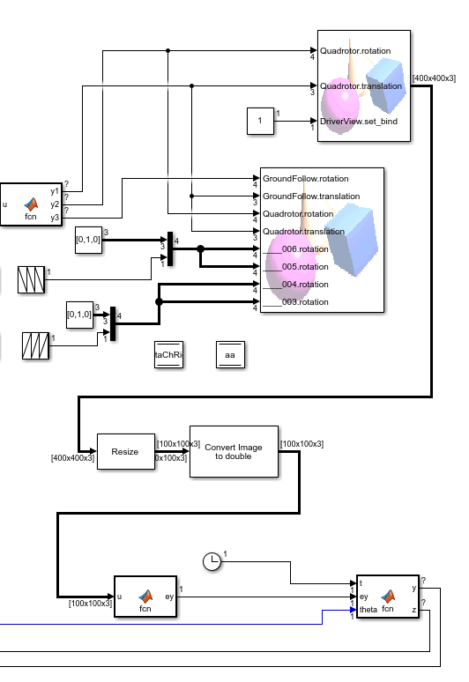
图14 视觉伺服Simulink模型
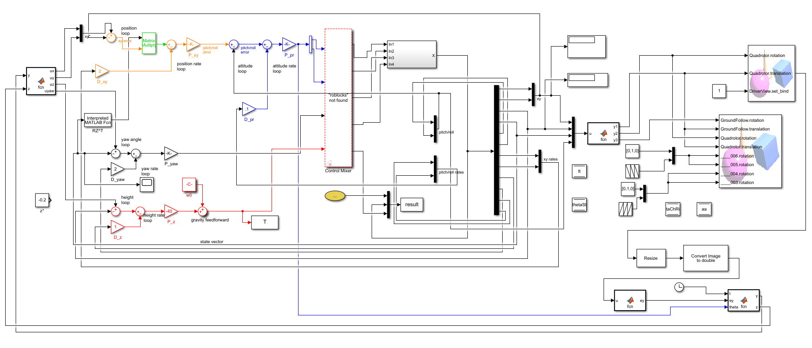
图15 视觉伺服系统总Simulink模型

5. 后续研究内容
第十周 | 2019.04.10-2019.04.16 | 研究末段运动预测
第十一周 | 2019.04.17-2019.04.23 | 完成并验证运动预测Matlab仿真实验
第十二周 | 2019.04.24-2019.04.30 | 设计多种制导律
第十三周 | 2019.05.01-2019.05.07 | 仿真多种制导律
第十四周 | 2019.05.08-2019.05.14 | 比较多种制导律效率
第十五周 | 2019.05.15-2019.05.21 | 整理、撰写毕设论文，答辩PPT

6. 参考文献
[1] Doherty P, Rudol P. A UAV search and rescue scenario with human body detection and geolocalization[C]//Proceedings of the 20th Australian Joint Conference on Advances in Artificial Intelligence. Berlin:Springer-Verlag , 2007: 1-13.
[2] Peter Corke. Robotics, Vision and Control Fundamental Algorithms in MATLAB[M]. 北京:电子工业出版社,2018.
[3] 全权. 多旋翼飞行器设计与控制[M].电子工业出版社:北京,2018:227.
[4] _豪_.摄像机模型[EB/OL].https://blog.csdn.net/l_mark/article/details/77647600,2017.8.
[5] Chaumette F, Hutchinson S. Visual servo control. I. basic approaches[J]. Robotics & Automation Magazine, 2006, 13(4): 82-90.

